Выступление на августовском совещании работников образования Белоярского района. 2020
«Построение индивидуального образовательного маршрута в условиях введения ФГОС СОО»
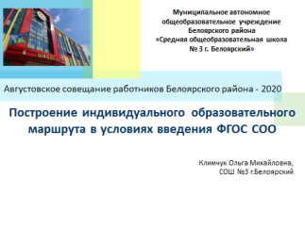 | Добрый день, уважаемые коллеги! Представляю вашему вниманию опыт работы СОШ №3 по организации индивидуального образовательного маршрута
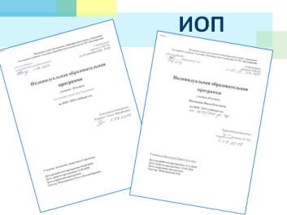 | 1 сентября 2018 года учащимся 10 класса СОШ-3 утвердили индивидуальные образовательные программы. Индивидуальная образовательная программа - это документ, позволяющий реализовать принципы индивидуализации в рамках концепции современного образования
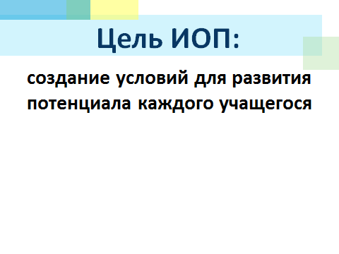 | Индивидуальная программа разрабатывается на основе выбора возможностей образовательной среды. Данная программа составляется на определённый временной период. В нашей школе время реализации программы составляет два учебных года – (10-11 классы)
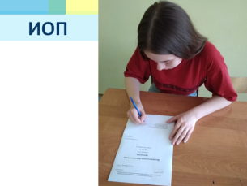 | Программу разрабатывает каждый ученик самостоятельно при непосредственном руководстве классного руководителя и с участием всех субъектов образовательного процесса. В зависимости от ситуации развития и потребностей учащегося программа может быть скорректирована в течение текущего учебного года
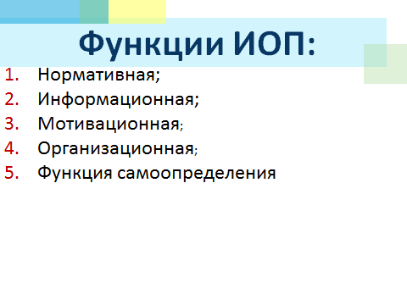 | Для чего нужна данная программа?  Во-первых, фиксирует нагрузку обучающего, закрепляет порядок выполнения учебного плана;  Во вторых, информирует об образовательной деятельности обучающегося;  В-третьих, определяет цели, ценности и результаты образовательной деятельности ученика старшей школы;  В-четвёртых, определяет виды образовательной деятельности ученика, формы взаимодействия и диагностики;  В-пятых, позволяет реализовать потребности в самоопределении на основе реализации образовательного выбора
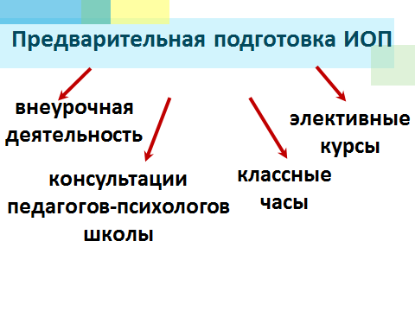 | Предварительная разъяснительная подготовка к разработке учащимися индивидуальный программ ведётся в 8-9 классах с применением различных форм воздействия
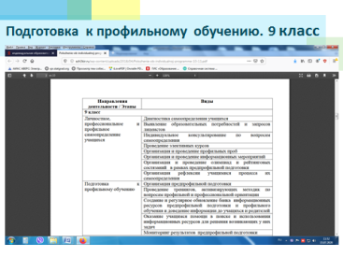 | Работа над индивидуальной образовательной программой ведётся в соответствии с циклограммой, утверждённой педагогическим советом ОУ
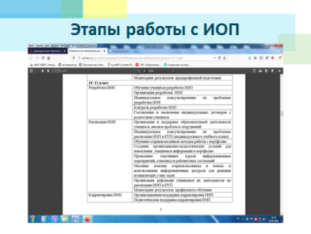 | Работа по индивидуальному образовательному маршруту ведётся по следующим этапам: разработка, реализация, корректировка
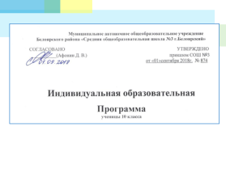 | Индивидуальная образовательная программа согласовывается с родителями (законными представителями). При согласии с содержанием ИОП родитель ставит свою подпись.  По результатам промежуточной диагностики реализации ИОП в её содержание вносились коррективы
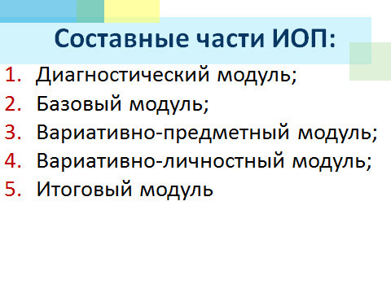 | Индивидуальная образовательная программа включает в себя 5 модулей
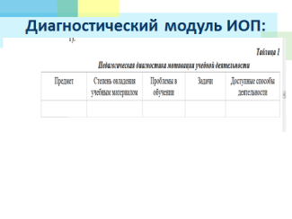 | Диагностический модуль содержит обоснование выбора профиля обучения и дальнейшего личностного развития с целью получения образования и профессии. В данном разделе учитываются результаты психолого-педагогических диагностик, рассматриваются интересы и ожидания ученика и родителей, формируется индивидуальный учебный план. Ученик вместе с учителями-предметниками заполняет таблицу
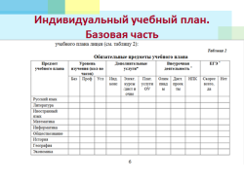 | Образовательные потребности, их реализацию ученик отмечает в таблице знаком «+». Определяется количество посещаемых учебных занятий различной направленности на базовом и профильном уровне
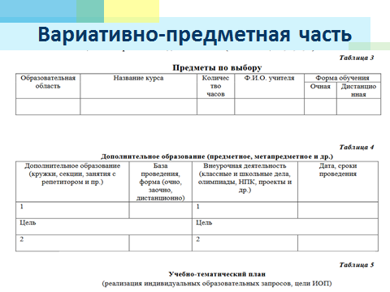 | Данная часть ИОП (2й модуль) включает вариативные формы деятельности учащегося. Определяется количество посещаемых занятий различной направленности (спецкурсы, факультативы и т.д.) в школе и за его пределами (секции, кружки спортивной, художественной и иной направленности). По возможности учитываются мероприятия общешкольного, муниципального, регионального уровней (олимпиады, конференции, соревнования и т.д.)
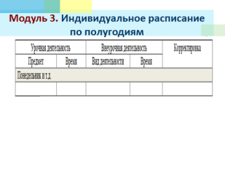 | В данное расписание вносятся все формы занятий, включая классные часы, общешкольные мероприятия, подготовка к конкурсам, олимпиадам, работа над индивидуальным проектом
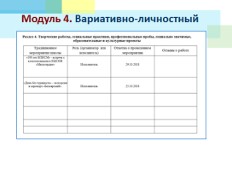 | В течение года проводится промежуточный анализ деятельности и корректировка задач. Результаты фиксируются в разделе достижений (портфолио)
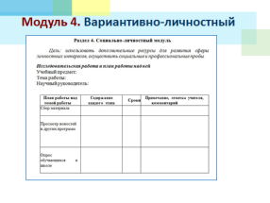 | В данном модуле мы разместили так же работу над индивидуальным учебным проектом. Учащиеся 11 классов защищали свои проекты. Они были очень разнообразны в плане тем, продукта проекта (например, представлена книга, где были собраны рассказы одной из защищавшей проект выпускницы)
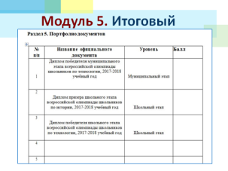 | Завершает индивидуальную образовательную программу итоговый модуль. Подведение итогов проводится 3 раза в год: 1 полугодие, 2 полугодие, год. В данном разделе достижения соответствуют основным направлениям деятельности учащегося: учебные успехи, успехи во внеклассной работе, участие в проектной деятельности, участие в общественной жизни, участие в олимпиадной и конкурсной деятельности и т.д.
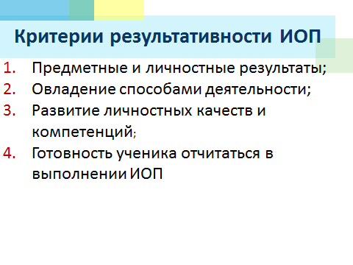 | В качестве критериев результативности ИОП выступают:  1) планируемые предметные и личностные результаты и уровень их достижения, а также усвоения учебного материала;  2) овладение определёнными способами деятельности в процессе реализации индивидуальной образовательной программы (например, написание проектной работы, проведение исследования, формирование каких-либо умений и др.);  3) развитие личностных качеств и компетенций ученика (например, коммуникативные способности, качества лидера, способность вести дискуссию, диалоги др.);  4) ученик должен быть готов обосновать актуальность и личную значимость индивидуальной образовательной программы и отчитаться об её выполнении
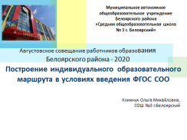 | Индивидуальная образовательная программа позволяет создать условия для развития индивидуальных возможностей учащихся и учитывать особенности развития каждого ребёнка
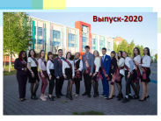 | Выпуск 2020 года получился особенным, все сразу думают, что причиной тому является вирус. Нет, далеко не так! Одной из причин является пройденный путь по созданию и реализации индивидуальной образовательной программы

